Objectifs visés : Suivre un processus de conception et de réalisation dans une durée, avec des tâches identifiées C7
Matériel dont je dispose : le logiciel en ligne tinkercad
Ce que je dois rendre : Une maquette numérique représentant un selfie ring

Problème posé
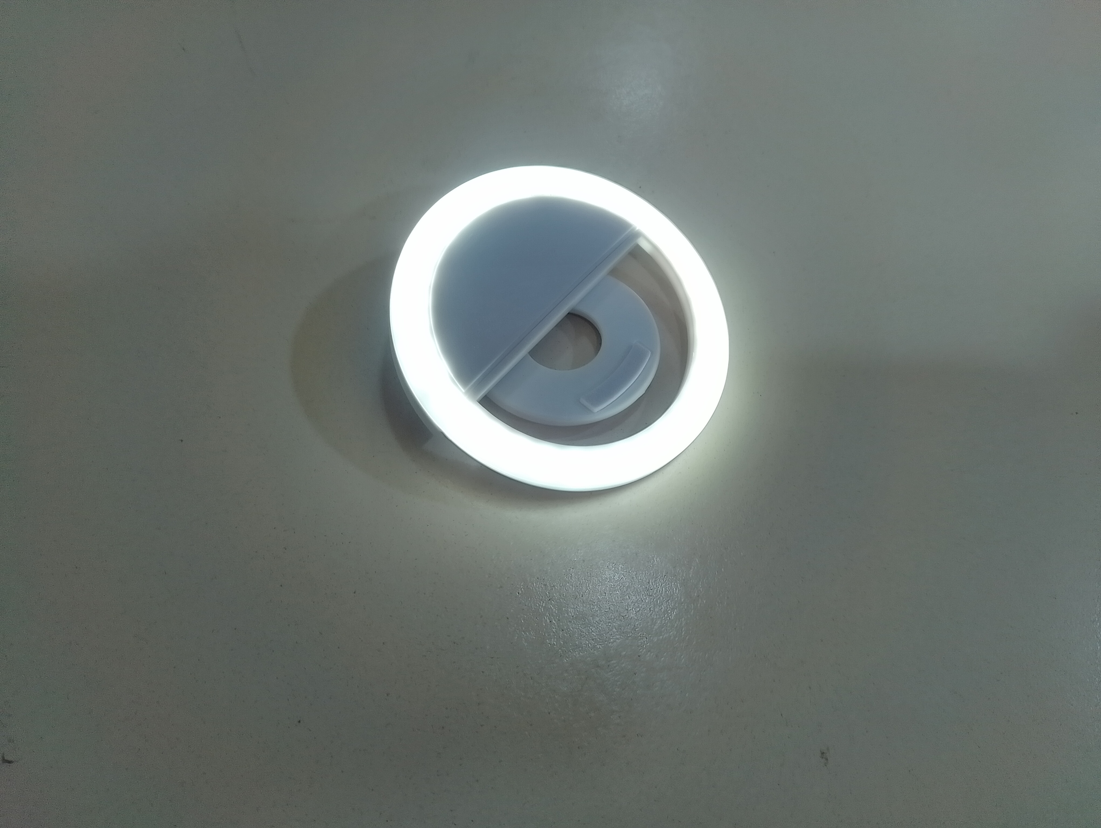
La lumière environnante , présente lorsque vous faites vos selfies n’est pas toujours suffisante pour obtenir de jolies photos. L’objectif est donc de concevoir un selfie ring permettant d’éclairer les selfies avec un design novateur.

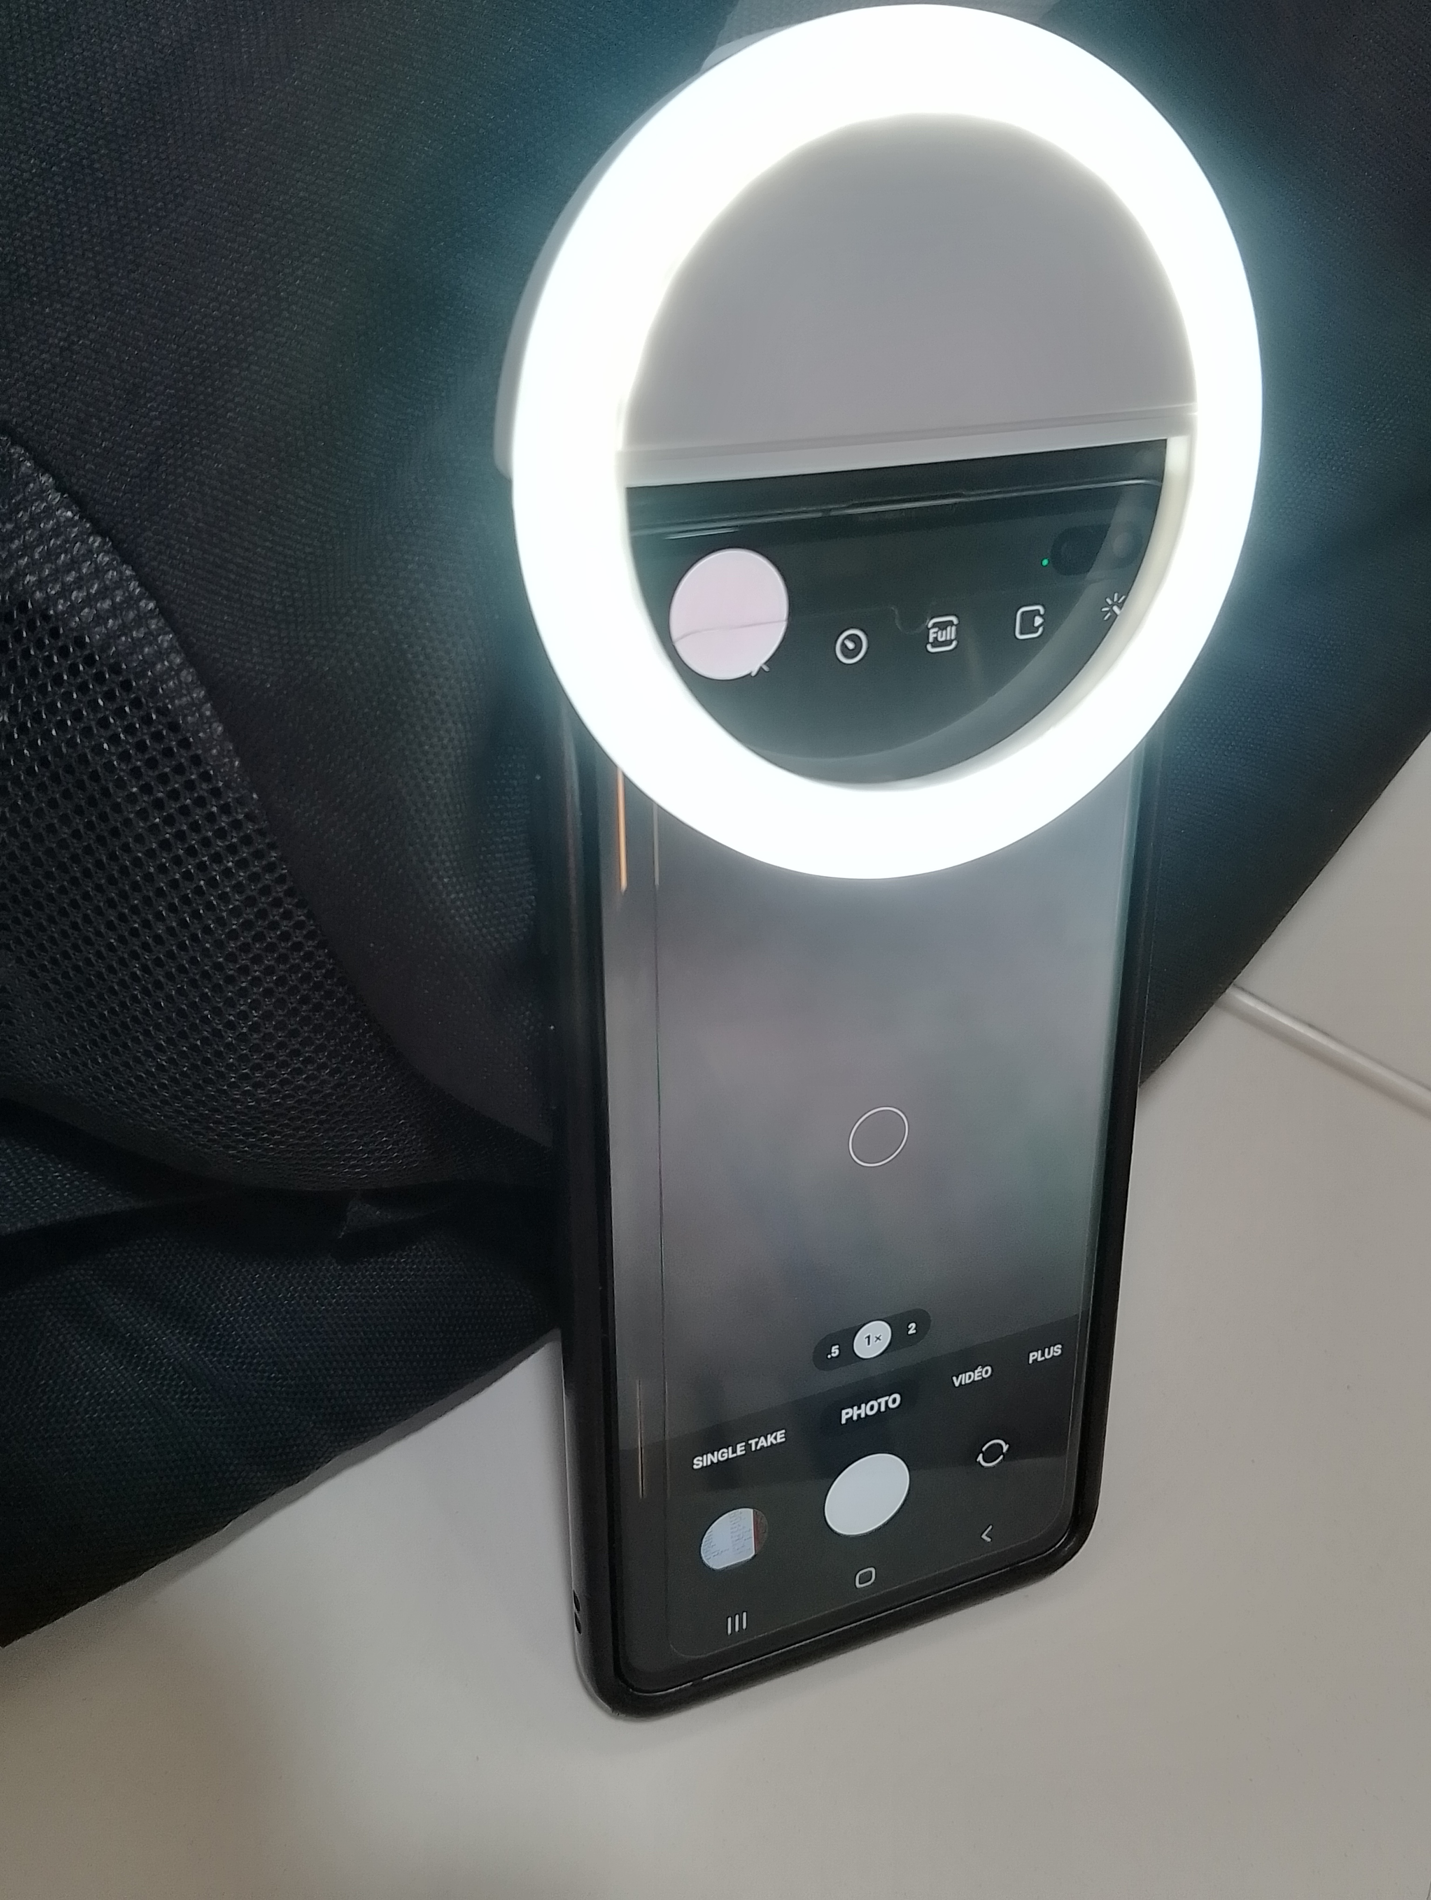

DÉROULEMENT DU TRAVAIL :

- Écrire la liste des contraintes et leur critères qui vont être nécessaire à l'établissement du cahier des charges.

_

_

_

_

_

_

_

_

_

II) Concevoir à l’aide du logiciel Tinkercad le ring support proposé ci dessous en suivant les étapes suivantes :

Étape 1 créer un cylindre et soustraire un toit arrondi
Diamètre intérieur 65mm
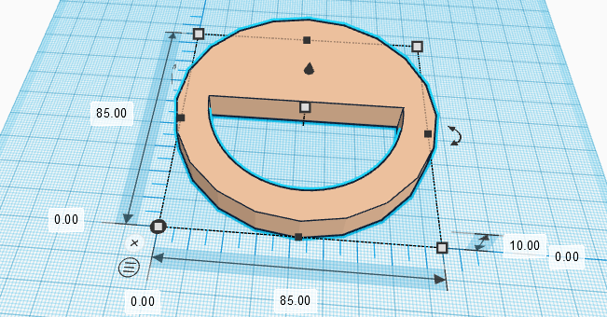

Étape 2 soustraire une boite pour obtenir le modèle suivant :

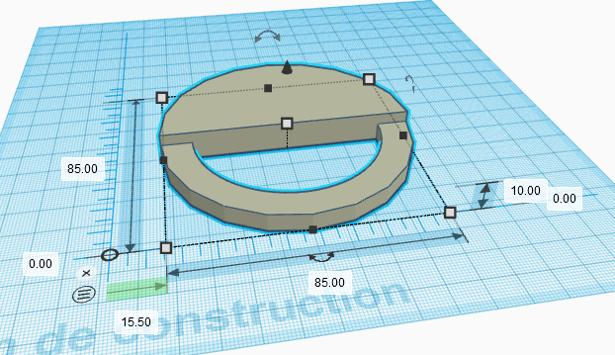

Hauteur du demi cercle 6mm
Hauteur du demi cercle 6mm
Hauteur du demi cercle 6mm

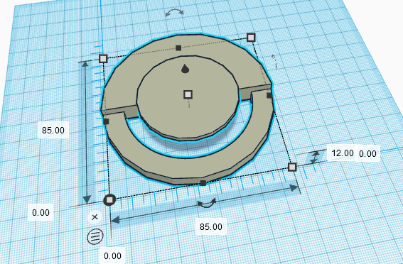
Étape 3 additionner un cylindre pour obtenir le modèle suivant :
Cylindre de diamètre
50mm et de hauteur 2mm

Étape 4 pour obtenir le modèle suivant soustraire un toit arrondi :

Diamètre
intérieur 20 mm

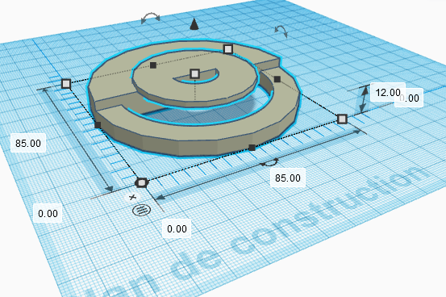

III) Modifier à l’aide du logiciel Tinkercad le ring support réalisé pour lui donner une forme personnalisée :



